온톨로지 기반 금융상품 질의응답 에이전트 기술 제안서
팀 트리플 에이치

목차
01 | 전체 아키텍처 및 특화기능
02 | 제안 방법
03 | 시스템 구성도
04 | 주요 기능 흐름도
05 | 기대효과 및 확장성
06 | 부록

01. 전체 아키텍처 및 특화기능
1.1 시스템 전체 구조
본 시스템은 자연어 질의를 관계형 마스터에 대한 SQL 조회로 변환하여 응답한다. 처리 구조는 네 단계이다.
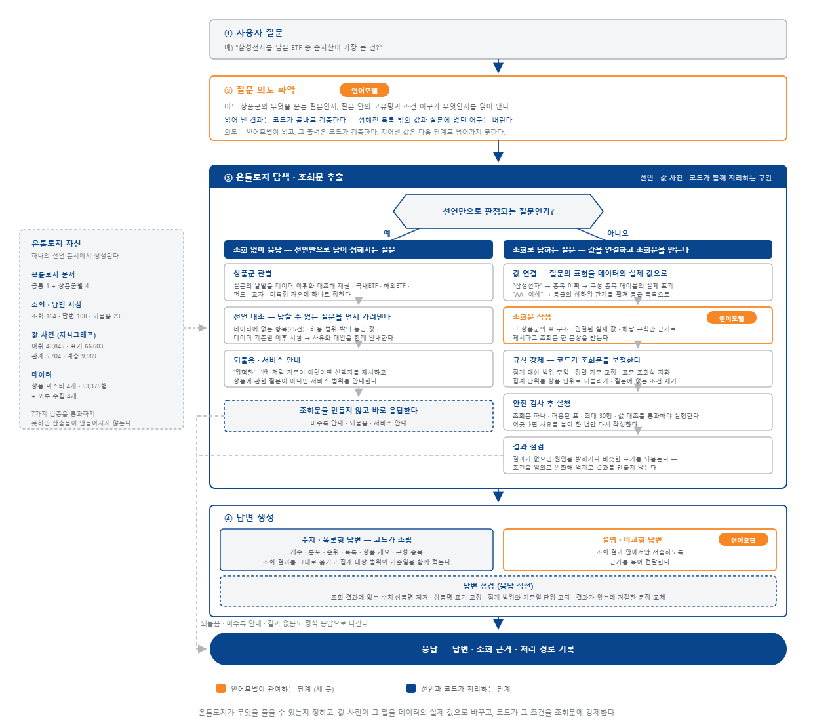
그림 1전체 아키텍처
- 질문은 자연어 한 문장이며 단일 턴이다.
- 질문 의도 파악은 질의가 어떤 상품군의 무엇을 묻는지 분석한다.
- 온톨로지 탐색이 본 제안의 핵심으로, 온톨로지 규칙과 지식 그래프를 사용하여 조회 대상과 조건을 확정하고 SQL 을 생성·검증·실행한다.
- HCX 답변 생성은 조회된 행을 답변 규칙에 따라 문장으로 옮긴다.

1.2 답변 생성 엔진
답변 생성 엔진은 도메인 지식을 두 형태로 보유한다. 하나는 프롬프트용 온톨로지 규칙이고 다른 하나는 데이터 조회용 지식 그래프이다. 온톨로지 규칙은 규칙 347건(조건식을 포함 152건, 컬럼 판정 225건)이고, 지식그래프는 개체 40,845 · 별칭 66,603 · 관계 5,704 · 계층 9,969 규모이며, 별칭의 98.9%는 컬럼 고유값 전체를 규칙으로 생성한 것이다.
구성 | 형태 | 내용 | 사용 시점
온톨로지 규칙 | 자연어 + 조건식 | 도메인상 유의해야 할 조건  ex) 기본 모수 · 집계 단위 · 단위 환산 · 결측 고지 등 | SQL 생성 프롬프트, 답변 생성 프롬프트
지식 그래프 | 개체 · 별칭 · 관계 · 계층 테이블 | 표기에 대응되는 데이터  ex) 종목 · 지수 · 운용사 · 등급 · 지역 등 개체와 그 표기 변형 | 상품군 판정, 값 접지, 생성 결과 검증
[표 1]답변 생성 엔진 구성
1.3 문제 정의: 언어 모델이 테이블 앞에서 틀리는 네 자리
기존 모델은 질의 해석부터 데이터 조회, 답변 생성까지를 단일 언어 모델이 일괄 처리함에 따라 아래 표와 같은 오류가 발생한다.
실수 유형 | 본 데이터에서의 사례
질의와 데이터베이스 표기 불일치 | 신용등급 AA 로 조건 생성(데이터 표기는 AA0) · 운용사 컬럼에 펀드명 전체가 기재된 표기 99종 · 데이터에 없는 종목명 생성
집계 단위 · 정렬 기준 · 포함  범위의 선택 실수 | 펀드 수를 판매 클래스 행 수로 집계 · 표면금리 정렬 요청에 수익률로 정렬 · 개수 질의에 보수 조건 임의 부가
존재하지 않는 컬럼 · 값 · 개체에 대한 답변 생성 | 존재하지 않는 등급 조회 · 해외 ETF 에 없는 위험등급 생성 · 설정 유형 코드 '10' 을 "10좌"로 해석
대상 범위 오설정 | 총보수 0(미입력)을 최저 보수로 정렬 · 인버스 ETF 상위에 상장지수증권(ETN) 포함 · 사모 8,960행 혼입
[표 2] 기존 언어모델의 한계
1.4 차별점: 언어 모델의 역할 한정
본 시스템은 모델의 역할을 세 구간으로 한정한 아키텍처를 구축하였다. 모델은 질의 처리 전 구간이 아니라 의도 파악 · 조회식 생성 · 답변 생성 세 지점에서만 호출되며, 그 외 구간은 규칙과 지식 그래프에 기반한 데이터 조회가 담당한다.
구간 | 언어 모델이 하는 일 | 하지 않는 일
① 의도 파악 | 질의가 묻는 상품군과 대상 속성의 분석 | 조회 대상 값의 결정
② SQL 생성 | 공급된 값과 규칙을 SQL 문장으로 변환 | 값의 창작 · 집계 단위 결정 · 모수 설정
③ 답변 생성 | 조회된 행의 문장화 | 수치 계산 · 단위 환산 · 목록 파악
[표 3] 언어 모델의 역할
1.5 차별점: 도메인 지식 기반의 규칙 분리
본 시스템은 공모펀드·ETF·채권 도메인의 개별 특성에 따라 규칙을 분리하였다.
 | 프롬프트용 온톨로지 규칙 | 데이터 조회용 지식 그래프
답하는 질문 | 이 값으로 무엇을 어떻게 질문해야 하는가 | 이 표기가 데이터의 어느 값인가
형태 | 조건식 + 근거 + 적용 범위 + 반례 | 개체 · 별칭 · 관계 · 계층
예 | "펀드 개수는 판매 클래스가 아니라 펀드 단위로 집계한다" · "총보수 0 은 미입력이므로 정렬에서 제외한다" | "미래에셋" = 운용사 개체 → 해당 테이블의 실제 표기 99종 · "AA" = "AA0"
모델 재량 | 프롬프트로 전달되며 모델이 해석한다 | 없음: 매칭된 값을 그대로 사용
[표 4] 도메인 규칙 분리 기준

두 형태를 분리하지 않으면 두 가지 문제가 발생한다. 첫째, 값의 실재 여부까지 프롬프트 문장에 위임하게 되어 모델이 표기를 창작할 경로가 열린다. 둘째, 반대로 집계 단위·모수처럼 데이터에 값으로 존재하지 않는 판정을 그래프에 담으려 하면 개체가 비대해지고 접지가 흔들린다.
따라서, 값의 실재는 지식그래프가 결정론적으로 공급하고, 값의 사용 방식은 규칙이 안내하며, 답할 수 없는 축은 제약 조건을 통해 생성 이전에 차단한다.
02. 제안 방법
본 시스템은 데이터 의미 파악 및 외부 보강, 규칙과 지식 그래프의 분리 선언, 최적 검색 방법론 설계라는 세 단계를 거쳐 구축되었다
2.1 데이터 의미 파악
2.1.1 정제 원칙
데이터 정제 시 두 가지 원칙을 적용하였다. 첫째, 마스터의 0 · 결측은 의도된 내용이므로 대치 · 보간은 데이터 왜곡으로 처리했다. 둘째, 값을 수정하면 "해당 값이 왜 없는가"를 답변할 근거가 소실된다. 따라서 EDA에서 확인된 결측 · 0 · 더미 · 상수는 다음 두 갈래로 분류하였다.
처리 방식 | 정의 | 처리
기존 데이터 의미 처리 | 마스터 컬럼의 결측이 왜 결측인지,  값이 무엇을 의미하는지를 판정 | 판정 결과를 컬럼별 선언(결측 사유 · 값 의미 · 조회 규칙 · 부재 선언 · 판정 불가 즉답)으로 기록
외부 데이터 의미 처리 | 마스터에 없는 정보 중  답변에 필요한 것을 목적별로 수집 | 마스터에 없는 사실(구성종목 · 설정일)은 확장 테이블로 적재하고, 마스터 값의 의미(등급 서열 · 코드 명칭)는 값 사전(코드북 → 지식 그래프)으로 적재.
[표 5] 원본 데이터 처리 방식
외부 자료의 기준일 상한은 주최 측 기준(2026-08-24)을 준수하였으며, 기준일이 마스터(2026-08-22)와 상이한 시계열 값은 적재하지 않았다.

2.1.2 국내 채권
국내 채권의 원천 데이터는 주최 마스터 한 테이블, 21,882행 × 58컬럼이 전부다. 채권은 구성종목을 갖는 바스켓이 아니라 발행사에 대한 단일 청구권이며 만기 보유가 기본이어서, 외부에서 결합할 행 자체가 존재하지 않는다. 결측 역시 같은 이유로 외부 보완이 불가능하다. 외부 데이터로는 값 해석을 위한 신용등급 서열표와 발행기관 배경을 수집하였다..
피쳐 | 결측치 | 값의 의미 | 처리 방식
신용등급 (crd_grd) | 4,020행(18.4%) · 국공채 2,840 · 특수채 254 · 회사채 926 | 급 문자열 15종(AAA~C0). AA0 는 AA 의 중간값 표기. 서열 · 투자/투기 경계는 데이터에 없음. 공란은 뜻이 갈림 — 국공채는 평가 대상이 아닌 구조적 부재, 회사채 · 특수채는 미수록 | 미부여/미수록 구분 고지 · 서열은 외부 등급 서열표로 계층화(§2.2.2) · 등급 조건 질의 시 결측 4,020행은 모수 밖임을 명시
판매정보 13컬럼 블록 | 21,248행 동시 NULL. 값 존재 634행은 전부 장외 판매 물량 단위 | 결측이 아니라 "현재 판매 물량이 아님"의 상태 표현 | 블록 단위 답변 정책. 판매 가능 여부는 원화 표시이고 만기가 기준일(2026-08-24) 이후인지로 판정(21,814행)
평가정보 8컬럼 블록 | 16행 동시 NULL. 전부 장외 · 만기 미도래 | 평가 미산출 | 정렬 · 비교에서 제외
매수 가능 수량 (buyable_quantity) | 없음 | >0 296 · =0 338. 데이터 제공 지침에 따라 값 무효 | 컬럼 사용 금지. 판매 가능 여부는 만기 미경과로 판정
투자위험등급 (pd_risk_gcd) | 없음. '00' 19행은 결측이 아닌 값 | 1등급 최고 위험 ~ 6등급 최저 위험(40.8%). '00' = 등급 부여 대상 아님 | 테이블별 값 범위 0~6 선언. 범위 밖 질의는 생성 전 기각
표면금리 (srfc_irt) | 1행. 0 은 579행이며 결측이 아닌 실제 값 | 금리유형별로 갈림 — 고정 20,904 = 표면금리 · 변동 830 = 기준일 적용금리 · 고정+변동 148 = 구간별 혼합. 할인채 689 는 이자지급 축이며 발행 할인율 | 할인채 · 영구채는 추천 · 랭킹에서 별도 축으로 분리. 조건검색에는 포함(모수 보존)
만기일 (mat_dt) | 5행 = NULL 1 · 0값 4(위장 결측) | 실수형(REAL) 적재 — 20260628.0 형태. 영구채 266행은 만기가 아닌 1차 콜 개시일 | 날짜 비교는 정수 형식으로 강제 · 만기 불명 5행은 "만기일 미수록" 명시 · 영구채는 "만기일 = 콜 개시일" 병기
세후평균수익률 | 전량 0 | 미수록 표기 | 컬럼 사용 금지
더티가격 (dirty) | NULL 16행 | 21,655행(99.0%)이 평가가격과 동일 = 경과이자 미반영. 다른 값은 211행뿐 | 정보량 0. 사용 금지
채권 종류 (bd_knd) | STRIPS 21행 공백 | 고정폭 공백 채움 존재. 통칭(국고채 · 은행채)과 실값 불일치 | 조회 시 공백 제거 후 비교(13컬럼). 통칭별 고정 조건식 + 동의어 64
발행사 (pd_pbcm) | 없음 | 고유값 1,818. (주) 위치 · 꼬리 공백 · 로마자/음역으로 동일 법인이 분산 | 법인 키 기준 병합 → 개체 1,816. 통칭 변환 규칙 · 로마자-한글 자모 대응표
종목 번호 (pd_no) | 없음 | 21,882행 = 20,497종목. 장내 · 장외 · 판매 물량 단위로 1,078종목이 2~4행 | 개수는 종목 단위 중복 제거 집계. 값이 갈리는 8종목은 두 줄 병기
통화 · 발행국 | '000' 1행 = 오염값 | KRW 21,881 · KR 21,881. XS 1행은 국가 코드가 아닌 국제예탁기구 코드 | 상수 컬럼. 투자지역 · 통화 축 부재 선언, "원화 채권만 수록" 고지
[표 6] 기존 데이터 의미 처리

피쳐 | 도메인적 의미 | 값의 의미 | 처리 방식 | 출처
신용등급 서열표 | 평가사의 등급 체계. 데이터에는 결과(문자열)만 있고 순서 · 경계는 없음 | 표준등급 20 · 순위 1(AAA)~20(D) · 투자/투기 밴드 2 | 값을 늘리지 않고 신용등급 개체의 순위 · 밴드 속성으로 적재. 밴드→등급 계층 전개. 적재분에 없는 6종은 보류 상태로 유지 | 한국기업평가 등급정의 · 기준일 2026-08-20
발행기관 배경 | 발행 주체의 법정 손실보전 여부 | 국공채 · 특수채의 상환 근거 | 답변 고지 재료(미부여 등급의 사유) | 관련 법령 · 발행기관 공시
[표 7] 외부 데이터 의미 처리

2.1.3 ETF (국내 · 해외)
국내 1,780행 × 98컬럼, 해외 6,037행 × 49컬럼. 컬럼별 값 분포를 전수 집계하고 이상 분포는 실물(투자설명서)로 확인한 뒤 판정하였다. 핵심 결측치는 구성종목 컬럼의 부재로써 외부 데이터 수집으로 보강하였다.
피쳐 | 결측치 | 값의 의미 | 처리 방식
총보수 (국내 cu_charge_rt) | 빈 값 1,018 · 0 150. 유효 67 | 0 은 무료가 아닌 미입력(설명서 확인) | 보수 유효 규칙(0 초과만). 정렬 · 필터 · 상위 N 에만 적용, 보수를 묻지 않은 질의에는 미적용. 유효 모수 병기
상품군 (pd_grp_no · cu_etn_yn) | 없음 | 국내 ETN 545 · 해외 65 혼입. ETN 은 증권사 발행 채무증권 | ETF 와 ETN 을 서로소 클래스로 선언. ETF 구분 조건 상시 적용
레버리지 배수 | 없음 | 상품명에 '인버스' 235건 중 음수 23건 = 부호 90% 소실 | 방향은 상품명, 크기는 절대값으로 유도. 컬럼 신설 없음
인버스 플래그 (해외) | 빈 값 5,854 | 'Y' 183 · 'N' 0건. 'N' 조건은 항상 0행 | 'N' 조건 사용 금지. 플래그 · 음수 배수 · 상품명의 합집합
투자지역 2컬럼 (한글/영문) | 영문 컬럼 초기 미연결 0/23 | 한쪽만 정확한 행 28. 미국 466(단독) / 494(합집합) | 두 컬럼 합집합. 지역 계층 개체 60. 두 컬럼 모두 오류인 경우는 복구 불가로 기록
투자위험등급 | 해외: 컬럼 자체 없음 | 국내 1~6등급. 6등급 21건 실재 | 국내 값 범위 1~6 선언. 해외는 부재 선언
통화 | 국내 빈 값 3 · 센티넬 1 | 국내 원화 99.8% · 해외 USD 전건 | 변별력 없는 축. 판정 불가 즉답
연금 위험 분류 (pd_pen_risk_nm) | — | 값 3종(위험자산 · N · 안전자산 218). 운용사가 규정에 따라 부여 | 값 목록을 근거문서에 명시. 목록 밖 값 사용 차단
수익률 | — | -100 은 센티넬(거래중단 · 상장폐지 110건, 종가 0 동반) | 센티넬 제외 규칙
운용사 2컬럼 (국내 100/29) · 해외 382 | 없음 | 펀드명 전체가 운용사 값으로 기재된 표기 99종. 구상호와 현 상호 별개 | 운용사 개체 2,526. 구상호 · 후계 법인 속성
기초지수 2컬럼 (국내 905/19) · 해외 1,850 | 없음 | 동일 지수의 표기 변형(KOSPI 200 · KOSPI200 TR)총수익지수는 세표기가 공존 | 지수 정본 개체 3,169. 수익 유형 접미어를 계층으로
편입표 종목명 (국내 10,695 · 해외 82,550) | — | 티커 · ISIN · CUSIP · 이름이 열별로 분산 | 종목 개체 27,969. 병합 우선순위 티커 > ISIN > 이름, 이름만 동일하면 비병합. 불투명 식별자 26% 는 값 사전에서 제외
해외 기간수익률 · 추적오차 · 분배율 · 연금 여부 · 시계열 | 컬럼 자체 없음 | — | 부재 선언(해외 6 · 국내 3)
[표 8] 기존 데이터 의미 처리

피쳐 | 도메인적 의미 | 값의 의미 | 처리 방식 | 출처
국내 구성종목 테이블 | ETF 가 보유한 종목과 비중. 제시 예시 5문항 중 3문항이 요구 | 75,859행. ETF 1,235 중 1,160 수록(93.9%) | 확장 테이블 적재. 마스터와 종목 코드로 연결하는 조인 계약. 편입 문형은 고정 질의식으로 처리 | KRX 공시
해외 구성종목 테이블 | 상동 | 906,848행. 5,972 중 1,356 수록(22.7%). 보고 기준일 8종(최대 8개월 시차) | 티커 연결(ISIN 연결은 오배정 8건으로 폐기). 티커 없는 현금 · 파생 10,123행은 개체 미생성. 모수 · 보고 기준일 병기 강제 | SEC EDGAR NPORT-P
지수 코드북 | 지수 정본과 변형(TR · CR · NR)의 관계 | 99행 | 지수 정본 규칙 + 계층 161 | 지수 산출기관 명칭 규약
운용사 이력 코드북 | 상호 변경 · 합병 | 구상호 5 · 후계 1 | 운용사 개체의 구상호 · 후계 속성 | 운용사 공시
ETN 발행사 코드북 | ETN 의 발행 주체(증권사) | 19행 | ETF/ETN 분리 판정 근거 | 발행사 공시
자회사 관계 | 모회사→자회사 (에코프로 계열) | 3건 | 자회사 관계로 적재. 접지 시 1단 전개 | DART 사업보고서
[표 9] 외부 데이터 의미 처리
2.1.4 공모 펀드
23,676행 × 75컬럼. 행 단위가 펀드가 아닌 클래스이며, 사모 8,960행이 혼입되어 있고, 식별 코드 6종에 더미 값이 최대 49.2% 존재한다. 마스터에 없는 설정일 · 환매 규칙 · 구성종목은 웹 수집으로 보강하였고, 수집 후 재EDA 에서 판정 5건(보수 단위 등)을 갱신하였다.
피쳐 | 결측치 | 값의 의미 | 처리 방식
종목 번호 (itm_no) 행 단위 | 없음 | 행 = 판매 클래스(23,676). 표준 종목번호는 18,948 중 18,909 가 1:1 이므로 묶음 키 아님 | 행 단위 = 클래스로 선언. 개수는 펀드 단위
펀드 키 (운용사 코드 + 운용사 관리번호) | 관리번호 NULL 소수 | 운용사 내부 관리 번호. 관리번호 단독 연결 시 85,649쌍 중 5,616쌍(6.6%) 오부착 | 복합키 확정. 펀드 단위 중복 제거 집계를 SQL 강제 규칙으로 적용. 클래스 수 병기
판매 · 공모 구분 (sale_yn · prvo_pbff_desc) | 없음 | 사모 8,960 혼입. 판매완료 12,714행은 위험등급 · 수익률 99% 결측 | 기본 모수(판매중 · 공모 8,969행 / 3,040펀드)를 SQL 강제 규칙으로 적용. 모수 명시
예탁원 묶음 코드 (rptt_ksd_itm_no) | 더미 7,086행(29.9%). 전부 0 인 코드 5,308 | 예탁원 묶음 코드. 동일 값끼리 묶었을 때 종목명 응집도 최고(공통접두 비율 중앙값 0.96) | 더미를 결측으로 판정하여 제외. 지식그래프 펀드 개체의 키(6,867)
기타 식별 코드 4종 | 더미 11,655(49.2%) · 4,668(0 채움 170 포함) · 11,476 · 2,370 | 형식만 갖춘 무의미 값. NULL 이 아니므로 연결 시 한 값에 1만 행 결합 | 연결 · 개체 키에서 제외. 지정 컬럼에만 적용(채권 AAA 8,722행 오탐 방지)
투자위험등급 (zrin_fd_ivst_risk_gcd) | NULL 14,987(63%) = 미수록 | 1~6등급. 1 = 매우 높은 위험. 0등급 없음 | 값 범위 1~6 선언. "등급 없음" 고지, 유추 금지
순자산 (fd_nast_suma) | — | 클래스별 중복 기재. 상위가 MMF 138행으로 채워짐(최대 12.4조) | 합산 금지, 펀드 단위 최대값. MMF 포함/제외 병렬 제시
수익률 8기간 · 1주일 수익률 | 1주일 전건 NULL | 8기간 전부 누적 수익률. 연환산 없음 | 기간 미지정 시 1년 기본값 + 기준 고지. 연환산 · 1주일은 판정 불가 즉답
보수 4컬럼 | — | 단위 ‰ (마스터 합 ÷ 10 = 설명서 총보수, 8,925건 대조) | ÷10 환산은 SQL 식으로, 기호는 반환 직전 고정. 총보수 = 4항목 합
속성 태그 (prfd_attr_cds) | — | 코드 210종 · 15축이 쉼표로 연결된 다중값. 부분 일치 시 '10' 이 '110' 에 오탐 | 속성 개체 191 · 국가 개체 17. 토큰 단위 정확 일치식
운용사 · 수탁사 코드 · 벤치마크 | 없음 | 운용사 · 수탁사는 코드만 존재하고 명칭 컬럼 없음 · 벤치마크 389종은 표기 변형 | 코드북 → 운용사 · 수탁사 개체(공식 명칭 속성) · 벤치마크는 지수 개체로 접지(3도메인 공유)
설립국 (fd_estb_ctry_cd) | '000' 8,561(95.4%) = 미기재 | 설립국 ≠ 투자지역 | 판정 불가 즉답("국내 설립 펀드 수" 산출 불가)
판매통제 구분 (pfiv_sale_cntl_tcd) | 없음 | 코드 의미 미제공('00' 8,912 · '01' 45 · '02' 12) | 판정 불가 즉답("전문투자자 전용" 판정 불가)
이자/배당 구분 (int_dvd_desc) | 없음 | 기본 모수 전건 '배당' | 판정 불가 즉답(구분 불성립)
개인/법인 · 해외 구분 | 없음 | 개인/법인의 '해당없음' 6,864 는 일반 펀드(결측 아님) · 해외 4,483 · 국내외혼합 878 · 국내 3,498 | 개인 가입 가능 = 개인 또는 해당없음 · 해외 투자 = 해외 또는 국내외혼합(혼합 포함 고지)
좌수 · 운용역 · 기준가 시계열 · 보유 이력 · 운용 전략 서술 | 컬럼 자체 없음 | — | 부재 선언 5건
[표 10] 내부 데이터 의미 처리
피쳐 | 도메인적 의미 | 값의 의미 | 처리 방식 | 출처
펀드 상세 페이지 테이블 | 설정일 · 환매 규칙 · 설명서 보수 · 클래스 설명 · 모펀드명 | 10,565행 · 관측일 2026-08-18. 수록률 설정일 93.7% · 환매수수료 3.3% · 클래스 설명 92.2% | 준정적 사실만 적재. 순자산 · 수익률 시계열은 기준일 불일치로 비적재. 종목 번호로 연결. 수록률 병기 | 미래에셋증권 웹 상품 페이지
펀드 구성종목 테이블 | 펀드 보유 종목과 비중 | 59,206행. 클래스 묶음당 대표 1클래스. 행별 기준일 | 펀드 키(복합키)로 연결. 관리번호 단독 연결 금지. 편입 문형은 부질의 기반 고정 질의식 | 미래에셋증권 웹
간이투자설명서 PDF | 수탁사 · 설정 유형 · 보수 | 표본 수집(수탁사 18코드 × 2펀드 · 설정유형 30) | 2차 마스터가 보수 · 단위를 직접 제공하여 보수 단위 확정용 대조 자료로 강등 | 금융투자협회 공시 PDF
운용사 · 수탁사 코드북 | 코드 → 법인명 | 275종 · 50종 | 운용사 · 수탁사 개체. 약칭 · 공식 명칭 속성 분리 | 금융투자협회 · 운용사 공시
속성 코드북 | 속성 태그의 의미 · 축 | 210종 · 축 15. 표본 소수 확정 태그 31종 포함 | 속성 개체. 표본 소수 태그도 등록(실사용 접지 192/192) | 마스터 값 전수 대조
[표 11] 외부 데이터 의미 처리
2.2 온톨로지 엔지니어링
앞서 분석한 데이터 특성은 '프롬프트용 규칙'과 '조회용 지식그래프'로 이원화하여 배치했다. 프롬프트용 규칙은 데이터를 어떤 방식으로 질의해야 하는지 안내하고, 조회용 지식 그래프는 표기를 실제 정본 값에 결정론적으로 연결한다. 답할 수 없는 축은 제약으로 선언해 생성 단계 이전에 차단한다.
2.2.1 배치 기준
판정의 성격 | 배치 | 사유
값의 실재 · 표기 변형 · 계층 관계 | 지식그래프 | 모델의 재량이 개입하면 표기 창작이 발생한다
집계 단위 · 모수 · 단위 환산 · 정렬 축 · 결측 고지 | 프롬프트 규칙 | 데이터에 값으로 존재하지 않는 판정이므로 그래프에 담을 수 없다
존재하지 않는 축 · 값 범위 밖 · 판정 불가 컬럼 | 제약 | 답변을 생성해서는 안 되는 질의이므로 모델 호출 이전에 종결한다
다의어 · 사람의 선택이 필요한 축 | 프롬프트 규칙(되묻기) | 데이터로 확정할 수 없으므로 단정하지 않고 되묻거나 병렬 제시한다
[표 12] 규칙 배치 기준

규칙 기록 시 조건식만 기재하지 않고 아래 네 요소를 함께 기록한다.
요소 | 기록 내용 | 목적
조건 | 조회식에 반영될 조건 | 규칙의 본체
근거 | 그 조건을 도출한 데이터 사실과 확인 일자 | 규칙의 정당성을 사후에 검증
적용 범위 | 규칙을 적용할 질의 유형 | 무관한 질의에 적용되어 결과를 왜곡하는 것을 방지
반례 | 잘못 적용되었을 때 발생한 실제 결과 | 범위를 좁혀야 하는 이유를 기록
[표 13] 규칙 기록 대상

규칙이 온톨로지에 적용되기 위해서는 아래 8종의 검사를 통과해야 한다.
검사 대상 | 검사 내용
개체층 별칭 | 선언한 값이 데이터의 해당 컬럼 고유값에 존재하지 않음
개체층 별칭 (보류 표시된 것) | 표준 체계에는 있으나 이번 적재분에 값이 없음
개체층 별칭 | 동일 테이블 · 컬럼의 한 값이 두 개 이상의 개체에 연결됨
컬럼층 개체 포인터 | 컬럼이 가리키는 개체가 개체층에 미작성
코드북 14종 | 출처 누락, 기준일 누락, 기준일이 상한(2026-08-24) 초과
개체층 별칭 | 존재하지 않는 테이블 또는 컬럼을 참조
개체층 부재 선언 | 부재로 선언한 속성의 대상 테이블이 존재하지 않음
개체층 별칭 확장 | 확장이 가리키는 개체가 어느 파일에도 없음
[표 14] 검증 파이프라인

2.2.2 국내 채권
규칙 | 조건 | 근거 (데이터 사실)
구매가능 모수 | 원화 표시이고 만기가 기준일(2026-08-24) 당일 포함 이후 | 무효 컬럼 3종(매수가능수량 · 세후평균수익률 · 더티가격)은 조건 · 정렬에 쓰지 않음. 모수 21,814행 · 20,431종목
종목 단위 집계 | 개수는 종목 번호 기준 중복 제거 | 21,882행 = 20,497종목. 장내 · 장외 · 판매 물량 단위로 1,078종목이 2~4행
등급 서열 | 이상 · 이하 조건은 서열 집합으로 전개, 단일 등급 등호는 오답 | 서열이 데이터에 없음. 단일 등급으로 조회 시 모수 596 중 49행
등급 표기 정규화 | 사용자 표기와 데이터 표기의 대응 | 데이터는 중간값을 AA0 로 표기
결측 등급 고지 | 국공채는 미부여, 회사채 · 특수채는 미수록으로 구분. 등급 조건 질의에서 결측은 모수 밖임을 명시 | 결측 4,020행 = 국공채 2,840 + 특수채 254 + 회사채 926. 국공채는 대분류 2,840행 전 행이 결측(100%) = 구조적 부재
종류 확정 | 통칭을 대분류가 아닌 실값 조건으로 변환 | 국고채 통칭을 대분류 '국공채'로 받으면 2,840행 · 1,775종목. 실값 조건(bd_knd='국고채권')은 377행 · 295종목
정렬 축 고정 | 질의가 지정한 축으로만 정렬하고 동률은 2차 키로 확정 | 축 치환 시 값은 전부 실재하므로 오류가 드러나지 않음
구조 상이 상품 분리 | 할인채 · 영구채는 추천 · 랭킹 축에서 분리, 조건검색에는 포함 | 할인채 689행은 표면금리 란에 발행 할인율, 영구채 266행은 만기일 란에 콜 개시일
범주 평균 비교 제한 | 범주 간 평균 비교 시 구성 효과 고지 | 국공채 평균 듀레이션 3.97년 > 회사채 2.02년. 잔존 5년 초과 비중이 국공채 11.7% · 회사채 5.9% 로, 범주 평균 차이는 상품 특성이 아니라 만기 구성 차이를 반영
되묻기 4종 12사례 | 다의어 5(수익률 · 위험 · 등급 · 만기 · 저렴) · 사람의 선택 5(보유기간 · 안전의 정의 · 투자기간 · 답변모수 · 유사채권 기준) · 존재하지 않는 개체 1(등급 표기) · 조건부 계산 1(변동금리 비교) | "위험"은 투자위험등급 · 신용등급 · 금리위험 세 축이며 신용위험과 금리위험은 반대 방향
고위험 제외 범위 | 1등급 c0 사모3종은 추천 랭킹에서만 제외, 조회와 사실확인에서는 제외하지 않음 | C0 103행, 위험등급 1등급 1441행
위험등급 방향 | 위험등급 코드는 숫자가 클수록 안전, 최상급 안전은 16 단독 | pd_risk_gcd 7종 — 11=매우높은위험(1,441행) ~ 16=매우낮은위험(8,929행) · '00' 19행은 등급 부여 대상 아님
[표 15] 프롬프트용 규칙
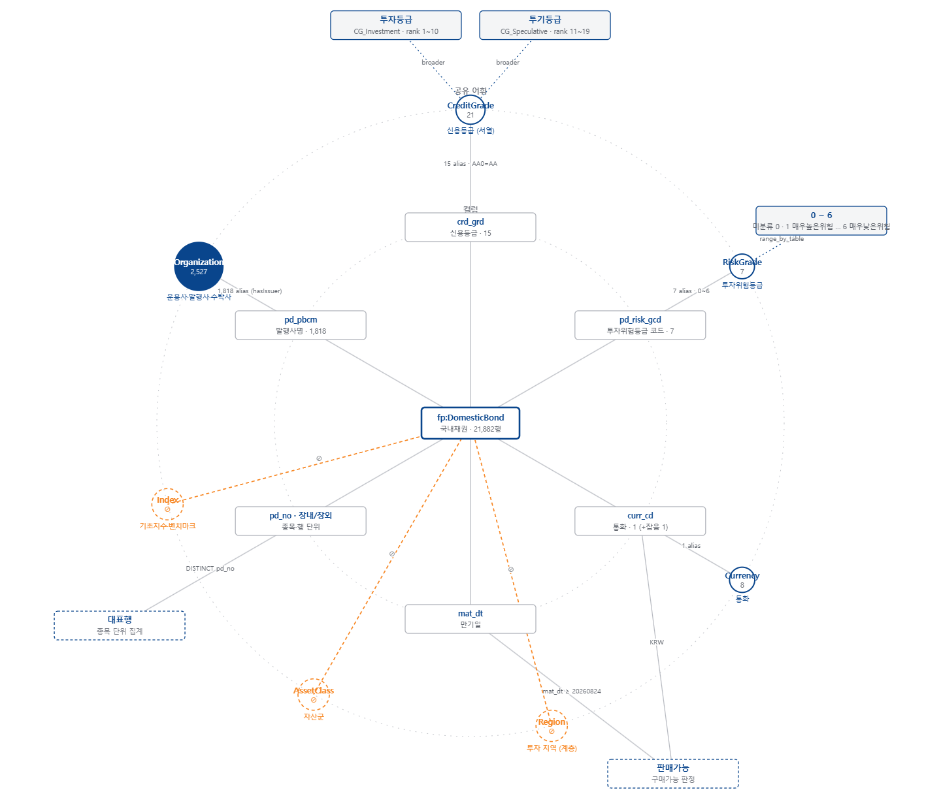
그림 2 조회용 지식 그래프

개체 | 규모 | 연결 컬럼 | 표기 통합 방식
발행사 | 1,816 | 발행사명 | 고유값 1,818 을 법인 키 기준 병합((주) 위치 · 꼬리 공백 제거). 통칭은 목록이 아니라 변환 규칙(접두 '한국' 제거 · 접미 '공사' · '공단' 제거 · 최소 길이 4 · 충돌 금지)으로 86개 자동 생성. 로마자↔한글 음역은 자모 대응표로 양방향 변환
신용등급 | 22 | 신용등급 | 외부 서열표 기반. 표준등급 20 을 순위 1~20 개체로 두고 투자/투기 두 밴드를 상위 개념으로 연결. 적재분에 없는 5종(BB+ · B · CCC · CC · D)은 보류 상태 유지
투자위험등급 | 7 | 위험등급 코드 | 값 범위 0~6 선언. '00' 은 결측이 아니라 등급 부여 대상 아님
통화 | 1 | 통화 코드 | 상수 컬럼이므로 축으로 사용하지 않음
[표 16] 지식 그래프 개체

2.2.3 ETF (국내 · 해외)
규칙 | 조건 | 근거 (데이터 사실)
상품군 한정 | 상장지수펀드만 조회 대상 | 국내 545건 · 해외 65건이 상장지수증권(ETN). 증권사 발행 채무증권으로 보수 개념이 상이
보수 유효 | 총보수 0 초과만. 정렬 · 필터 · 상위 N 에만 적용하고 보수를 묻지 않은 질의에는 미적용. 유효 모수 병기 | 국내 상장 1,235 중 값 존재 67 · 0 은 150 · 빈 값 1,018. 설명서 확인 결과 0 은 미입력
인버스 방향 유도 | 방향은 상품명, 크기는 배수 절대값 | 상품명에 '인버스' 235건 중 배수가 음수인 것 23건
지역 합집합 | 한글 · 영문 두 컬럼의 합집합으로 판정 | 한쪽만 정확한 행 28. 미국 466(단독) / 494(합집합)
구성종목 조인 계약 | 확장 테이블과의 연결 키를 고정 | 표준코드 연결은 두 상품에 걸친 63종에서 오배정 8건 확인되어 폐기
편입 조건 값 고정 | 구성종목 조건은 접지된 값 목록만 사용하고 목록 밖 표기는 검증에서 기각 | 서버 실측에서 모델이 우선주 등 17종을 생성해 239건이 259건으로 나갔다.
보고 기준일 병기 | 해외 구성종목 응답에 모수와 보고 기준일 명시 | 보고 기준일 8종, 최대 8개월 시차. 수록률 22.7%
연금 축 | 연금 거래 가능 여부와 연금 위험 분류를 함께 사용 | 연금 위험 분류는 값 3종(위험자산 · N · 안전자산 218)
범주값 한정 | 근거문서의 값 목록 밖 표기 사용 금지 | 데이터에 0건인 값을 조건으로 사용하면 항상 0행
섹터 판정 2축 | 섹터 코드 칼럼을 쓰지 않고 상품명과 기초 지수 두 축의 합집합으로 판정하며, 답변에 판정 축을 밝힘 | 섹터 코드 칼럼은 판매중 ETF 1,160건에서 값이 2종 뿐, 지수명 전건영문-> 한글표기조회 시 누락
[표 17] 프롬프트용 규칙
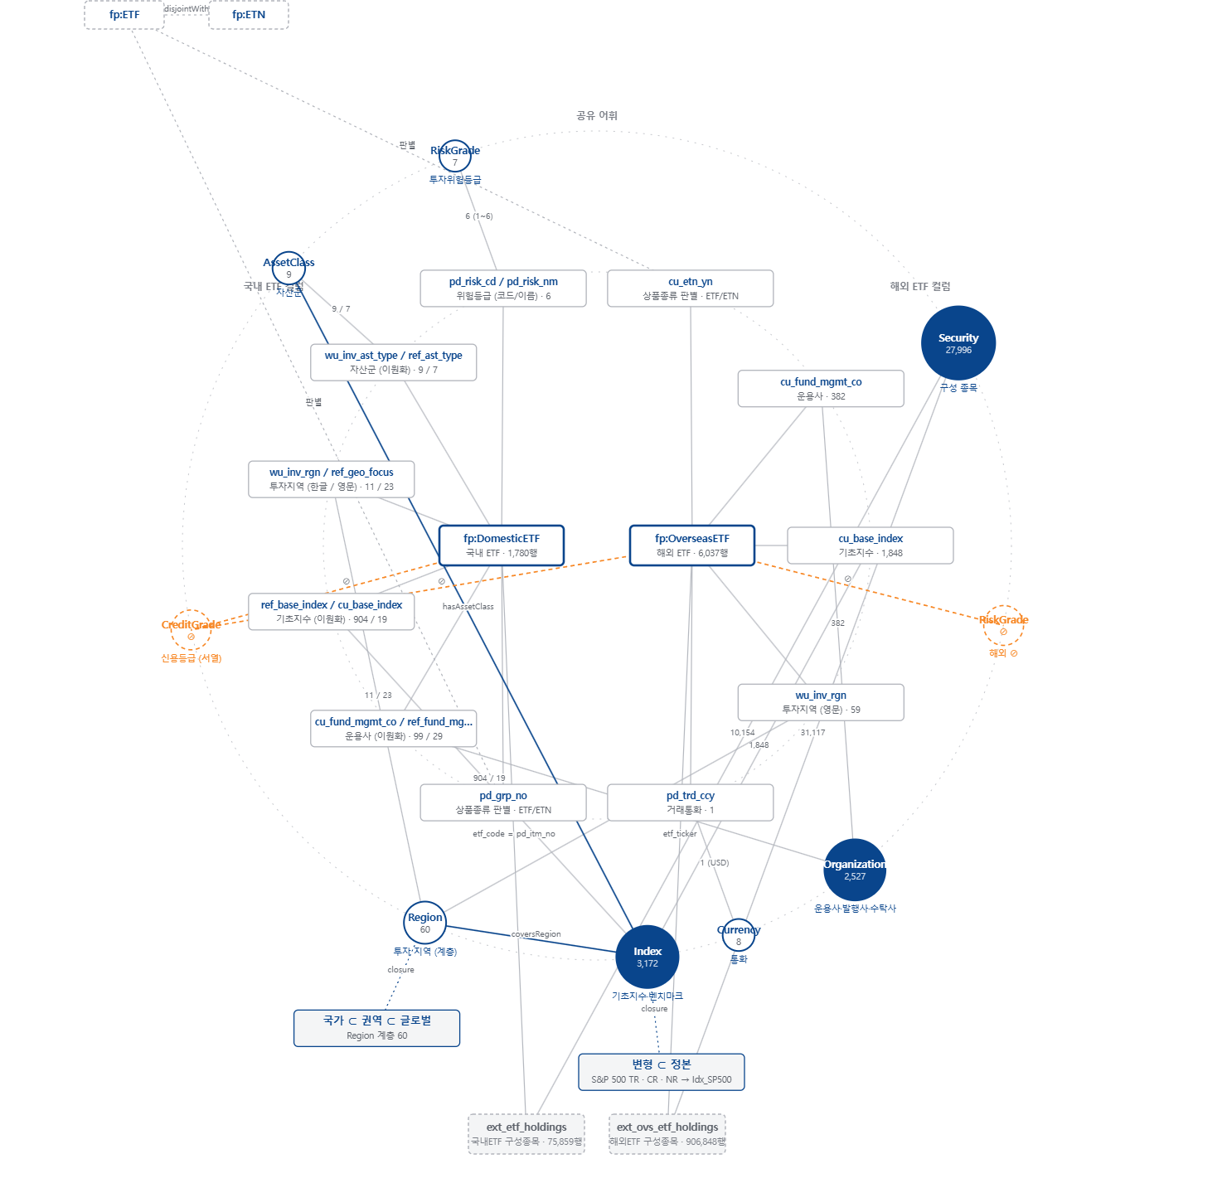
그림 3조회용 지식그래프
** 구성종목 관계는 관계 테이블로 두지 않았다. 국내 75,859 · 해외 906,848행이므로 그래프가 크게 증가하며, 수집 테이블 자체가 이미 관계 목록이고 조인이 탐색을 대신한다.

개체 | 규모 | 연결 컬럼 | 표기 통합 방식
종목 | 27,969 | 구성종목 테이블의 종목명 · 티커 · 표준코드 | 병합 우선순위 티커 > 표준코드 > 명칭. 명칭만 동일하면 병합하지 않는다. 불투명 식별자 26% 는 접지 기여가 없어 값 사전에서 제외
지수 | 3,169 | 기초지수 2컬럼(국내) · 1컬럼(해외) | 정본 개체 + 수익 유형 접미어를 계층으로 연결
운용사 | 2,526 | 운용사 2컬럼(국내) · 1컬럼(해외) | 펀드명 전체가 기재된 표기 99종을 개체 하나에 연결. 구상호 · 후계 법인 속성
투자지역 | 60 | 한글 · 영문 · 신규 영문 3원천 | 국가 ⊂ 권역 ⊂ 글로벌 계층
자산군 · 위험등급 · 통화 | 9 · 7 · 8 | 각 분류 컬럼 | 국내 위험등급 값 범위 1~6 선언
[표 18] 지식그래프 개체
2.2.4 공모펀드
규칙 | 조건 | 근거 (데이터 사실)
기본 모수 | 판매중 · 공모만 | 사모 8,960행 혼입. 기본 모수 8,969행 / 3,040펀드. 판매완료 12,714행은 위험등급 · 수익률 99% 결측
펀드 단위 집계 | 개수는 펀드 키(운용사 코드 + 관리번호) 중복 제거, 클래스 수 병기 | 행 단위가 판매 클래스(23,676). 표준 종목번호는 18,948 중 18,909 가 1:1 이므로 묶음 키가 아님
더미 식별코드 제외 | 형식만 갖춘 값을 연결 · 개체 키에서 제외 | 최대 49.2%. 전부 0 인 코드 5,308행. NULL 이 아니므로 연결 시 한 값에 1만 행 결합
순자산 집계 | 합산 금지, 펀드 단위 최대값 | 클래스별 중복 기재
수익률 기간 | 기간 미지정 시 1년 기본값 + 누적 기준 명시 | 8기간 전부 누적. 연환산 항목 없음
보수 단위 환산 | 환산은 조회식에서 수행하고 기호는 반환 직전 고정 | 마스터 4항목 합의 1/10 이 설명서 총보수와 일치(8,925건 대조)
설명서 항목 조인 | 설정일 · 환매 규칙은 상세 페이지 테이블 연결, 수록률 병기 | 마스터에 없음. 수록률 설정일 93.7% · 환매수수료 3.3%
개인 · 해외 구분 | 개인 가입 가능은 '해당없음' 포함, 해외 투자는 혼합 포함 여부 고지 | '해당없음' 6,864행은 결측이 아니라 일반 펀드. 해외 4,483 · 혼합 878 · 국내 3,498
되묻기 7종 | 수익률 · 보수 · 등급 · 펀드명 · 규모 · 클래스 · 안전 | 브랜드만으로 조회 시 962행/236펀드. 순자산 상위가 단기금융상품 138행으로 점유. 위험등급 최저 등급과 원금보존추구 태그는 별개 개념
[표 19] 프롬프트용 규칙
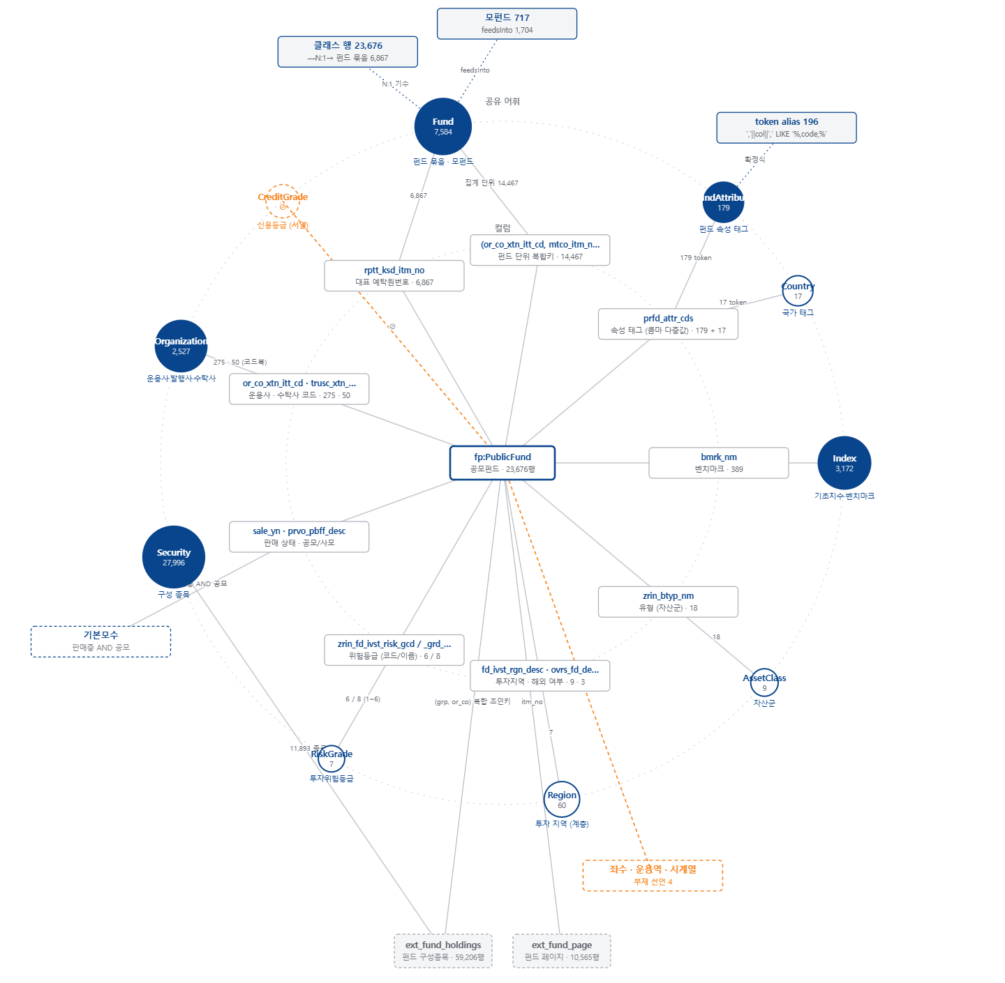
그림 4조회용 지식그래프

개체 | 규모 | 연결 컬럼 | 표기 통합 방식
펀드 | 6,867 | 예탁원 묶음 코드 | 더미 제외 후 묶음. 동일 값끼리 묶었을 때 종목명 공통접두 비율 중앙값 0.96 으로 응집도 최고
운용사 · 수탁사 | 275 · 50 | 운용사 · 수탁사 코드 | 마스터에 명칭 컬럼이 없어 코드북으로 생성. 약칭이 라벨 길이 하한에 걸리는 문제는 공식 명칭 속성 분리로 해소
펀드 속성 | 191 | 속성 태그 컬럼 | 코드 210종 15축이 쉼표로 연결된 다중값. 부분 일치 시 오탐되므로 토큰 단위 정확 일치식 부여
국가 | 17 | 속성 태그의 국가 태그 | 판매중 · 공모 0행인 국가 5종도 "없음"을 응답할 근거로 유지
지수 | (공유) | 벤치마크 | 389종을 지수 개체로 접지 — 3도메인 공유
[표 20] 지식그래프 개체

2.2.5 통합 지식그래프
공모펀드·ETF·채권 도메인의 공유 개체 11종과 관계 3종을 바탕으로 하나의 지식그래프를 구축하였다.
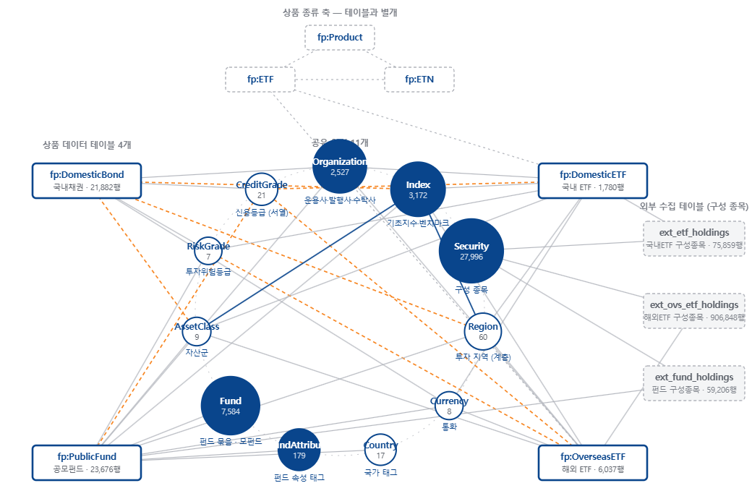
그림 5 조회용 지식그래프
공유 개체 | 규모 | 도메인 커버리지
운용사 | 2,526 | 채권(발행사) · 국내ETF · 해외ETF · 펀드
통화 | 8 | 4테이블 전부
지수 | 3,169 | 국내ETF · 해외ETF · 펀드(벤치마크)
투자지역 | 60 | 국내ETF · 해외ETF · 펀드
자산군 | 9 | 국내ETF · 해외ETF · 펀드
종목 | 27,969 | 국내ETF · 해외ETF · 펀드 (구성종목 경유)
투자위험등급 | 7 | 채권(0~6) · 국내ETF(1~6) · 펀드(1~6)
신용등급 | 22 | 채권
펀드 · 펀드 속성 · 국가 | 6,867 · 191 · 17 | 펀드
[표 21] 지식그래프 개체

공유 개체는 통합 온톨로지에서 세 가지 기능을 수행한다.
- 표기 통합: 도메인마다 다른 표기가 하나의 개체로 모이므로 어느 테이블을 조회하든 동일한 질의 어휘가 접지된다.
- 조인 키 공급: 한 종목 개체에 국내 구성종목의 티커, 해외 구성종목의 식별자, 펀드 구성종목의 표준 코드가 함께 연결되어 있어 접지 1회로 세 도메인의 조인 키를 획득한다. 도메인별로 그래프를 분리했다면 접지가 세 번 발생하고 표기 대응을 모델이 알아야 했다.
- 상위 개념의 전개: 지역 · 등급 · 지수 계층이 상위 개념 질의를 하위 값 집합으로 펼쳐 조건을 구성한다. 이에 따라 도메인이 추가되어도 개체층은 다시 만들지 않고 별칭만 추가되므로, 도메인이 늘수록 접지 자산은 누적되고 신규 작업량은 감소한다.

2.3 검색 방법론 선정: 온톨로지 기반 SQL 생성
온톨로지 기반 SQL 생성 방법론은 언어 모델이 단독으로 SQL을 짜도록 방치하지 않고, 온톨로지에 선언된 도메인 규칙·값 사전·제약조건으로 질의 조건을 사전에 접지한 뒤 정형 조회식을 도출하는 기법이다. 자연어의 유연한 해석은 언어 모델에 맡기되, 쿼리에 들어갈 테이블·컬럼·조건값의 정합성은 온톨로지가 통제한다. 선정 근거는 다음과 같다.
- 정확성: 개수·정렬·집계를 통해 요구 조건을 정확히 조립할 수 있다.
- 검증 가능성: 조회식은 실행 전에 조건값과 테이블·컬럼의 유효성을 기계적으로 검사할 수 있다.
- 존재 판정의 명확성: 0행은 조건을 충족하는 상품이 없다는 확정적 사실이며, 부재 선언과 값 범위를 결합하면 '상품이 없음'과 '조건 축 자체가 없음'을 구분해 응답할 수 있다.
방법 | 본 과제에서의 문제
벡터 검색 (임베딩 유사도) | 종목명이 유사한 별개 종목이나 인접 등급을 근접으로 오판한다. 정형 금융 데이터의 핵심인 개수·정렬·집계 연산을 수행할 수 없음
그래프 탐색 (실행 중 재귀) | 60초 권장 응답 예산 내에서 매 질의마다 계층과 계열을 재귀적으로 전개하기 어렵다. 런타임 지연 시간이 급증함
모델 파인튜닝 | 데이터 기준일 갱신 시마다 재학습이 필요하며, 금융 규제상 필수적인 답변 생성의 근거를 역추적할 수 없음
규칙 기반 SQL 생성 (모델 미사용) | 자연어 질의 표현의 무수한 변형과 어순 변화를 사전 규칙만으로 전부 포괄할 수 없음
[표 22] 검색 방법론 검토

03. 시스템 구성도
본 시스템은 사용자 의도 파악, 정보 탐색, 조건 기반 SQL 생성, 답변 생성 (HCX)의 네 단계로 답변을 도출해낸다.
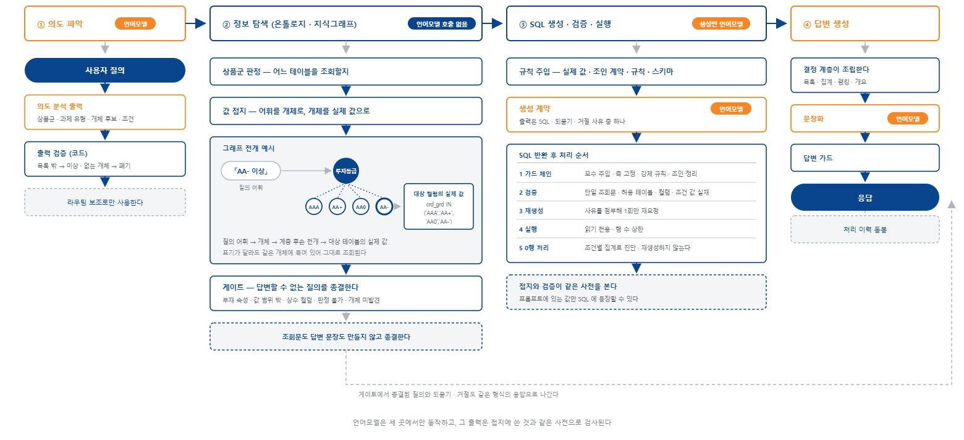
그림 6시스템 구성도
3.1 의도 파악 (HCX)
질의가 어떤 상품군의 무엇을 묻는지 분석한다. 출력은 상품군 · 과제 유형 · 개체 후보 · 조건이며, 라우팅 보조로만 사용되고 SQL 조건과 답변 문장에 직접 반영되지 않는다. 출력값 중 목록 밖 항목은 미상으로 처리하고 질의에 문자 그대로 존재하지 않는 개체는 폐기하는 검증을 거친다.

3.2 정보 탐색 (온톨로지 · 지식 그래프)
- 상품군 판정: 어느 테이블을 조회할지 결정한다. 지식 그래프 별칭의 실제 값 · 범주 컬럼 고유값 · 약어명 · 선언된 동의어에서 자동 생성되며 이를 바탕으로 테이블을 선택한다. 목표 대상이 포함된 단일 테이블로 한정한다.
- 값 접지: 질의 어휘를 개체로 접지하고 그 개체가 대상 테이블에서 갖는 실제 값을 조회한다.
- 게이트. 답변할 수 없는 질의를 종결한다.

  - SQL 생성 · 검증 · 실행
- 규칙 주입: 프롬프트는 개체 매핑(실제 값) · 상품 고유명 · 조인 계약 · 도메인 규칙 · 되묻기 · 답변불가 규칙 · 스키마 순으로 구성된다. 규칙은 두 층이다. 상시 주입 규칙과 질의 어휘가 있을 때만 주입하는 조건부 규칙이며, 규칙은 조건식 형식으로 기술한다.
- 생성 계약: 모델의 출력은 SQL · 되묻기 · 거절 사유 중 하나이며, 되묻기와 거절은 근거 문서의 규칙에 해당할 때만 허용된다. SQL 이 반환되면 아래 표의 순서로 처리한다.

순서 | 처리 | 내용
1 | 가드 체인 | 기본 모수 주입 · 질의 축 고정 조건 · 강제 규칙 적용 · 조인 정리
2 | 검증 | 단일 조회문 여부 · 허용 테이블 · 존재하지 않는 컬럼 · 조건 값의 실재 여부 · 컬럼 없는 상수 조건. 위반을 일괄 수집하여 반환
3 | 재생성 | 기각 시 사유를 첨부하여 1회만 재요청
4 | 실행 | 읽기 전용 · 행 수 상한
5 | 0행 처리 | 재생성하지 않는다. 조건별 개별 집계로 어느 조건이 결과를 비웠는지 진단하여 거절 근거로 사용
[표 23] 답변 생성 검토 순서
3.4 답변 생성 (HCX)
앞서 조회된 행을 답변 규칙에 따라 문장화한다.
04. 주요 기능 흐름도
본 장은 실제 질의가 입력되었을 때의 시나리오를 질의 유형별로 제시한다.
4.1 조건 조합 질의 — "현재 판매 가능한 원화채권 중 AA- 이상 종목 알려줘"
단계 | 처리 내용
① 의도 파악 | 상품군 채권 · 조건 조합 조회로 분석
② 상품군 판정 | 머리 명사 '채권' → 채권 테이블 단일 라우팅
② 값 접지 | 'AA-' → 신용등급 개체 → 데이터 표기 조건 · '원화' → 통화 개체 → 통화 조건
② 게이트 | 등급 표기가 표준표 형태에 부합 → 통과
③ 규칙 주입 | 개체 매핑 + 구매가능 모수 · 등급 서열 · 종목 단위 집계 규칙 + 스키마
③ SQL 생성 | 조건 세 개를 조립
③ 가드 | 단일 등급 등호 조건을 서열 집합 조건으로 교체
③ 검증 · 실행 | 조건 리터럴이 전부 값 사전에 실재함을 확인 후 실행
④ 답변 | 목록 + 전체 집계 + 기준일을 결정 계층이 조립
[표 24] 조건 조합 질의 순서도
응답 첫 문장에는 세 개의 선언이 반영된다. 등급 조건은 외부 서열표에서, 통화 · 만기 조건은 구매 가능 모수 규칙에서, 전체 집계는 표시 상한과 무관한 별도 집계에서 산출된다. 등급 결측 4,020행은 모수 밖이며 "AA- 미만"이 아니라는 사실도 함께 고지된다.
4.2 관계 전개 질의 — "○○ 그룹 자회사가 편입된 ETF 중 순자산 큰 것"
단계 | 처리 내용
① 의도 파악 | 상품군 ETF · 구성종목 기반 조회로 분석
② 상품군 판정 | ETF 테이블 + 구성종목 확장 테이블
② 값 접지 | 그룹명 → 기업 개체 → 계열 관계 1단 전개 → 각 계열사의 종목 별칭
② 게이트 | 통과
③ 고정 질의식 | 접지가 종목을 확정하였으므로 조인 · 종목 조건 · 모수를 코드가 구성
③ 검증 · 실행 | 실행
④ 답변 | 상품별 합산 비중 · 순자산 · 배수를 결정 계층이 조립
[표 25] 관계 전개 질의 순서도
사용자가 3단계(그룹 → 자회사 → 종목 → ETF)로 인식하는 질의가 값 접지에 의해 조인 1회로 처리된다. 계열 관계와 종목 표기 통합이 빌드 시점에 완료되어 있기 때문이며, 런타임에 그래프를 순회하지 않는다.

4.3 부분 응답 질의 — "○○펀드의 구조와 투자전략 동향 알려줘"
단계 | 처리 내용
② 값 접지 | 상품 고유명이 개체에 없으면 잔여 고유명을 상품명 조회 조건으로 강제
② 게이트 | 부재 선언(운용 전략 서술)의 어휘에 예외 조건이 있어, 답변 가능한 축(구조)과 함께 등장하면 전체를 기각하지 않고 통과
③ 고정 질의식 | 지목된 명칭이 마스터에 실재하고 질의가 개요이므로 모델 계획 없이 요약 조회. 기본 모수 규칙이 조회식에 적용
④ 답변 | 수록 항목(대표 클래스명 · 클래스 수 · 운용사 · 유형 · 약관 분류 · 위험등급 · 순자산)을 조립하고, 운용 전략 서술은 마스터에도 상세 페이지 수집분에도 수록되어 있지 않아 답할 수 없음을 고지
[표 26] 부분 응답 질의 순서도
답변 불가한 한 축이 답변 가능한 축까지 차단하는 것을 방지하기 위해, 부재 선언의 어휘는 예외 조건을 포함한다. 어느 경우에도 없는 축의 내용을 생성하지 않는다. 값 접지는 지식 그래프가, 행 선택은 조회식이, 부재의 고지는 선언이 담당한다.
4.4 답변불가 질의
질의 유형 | 종결 지점 | 판정 근거
존재하지 않는 등급 | 게이트 | 표기 형태가 표준표 밖 → 미지
존재하지 않는 개체 | 값 접지 | 매칭 개체 0, 유사어 매칭 금지
존재하지 않는 상품명(유사 후보 존재) | 값 접지 + 존재 검증 | 정확 일치 0 → 유사 후보를 제시하며 역질문
존재하지 않는 축 | 게이트 | 부재 선언(해외 위험등급 · 채권 투자지역 등)
판정 불가 컬럼 | 게이트 | 코드 의미 미제공 · 전건 상수 · 전건 결측
[표 27] 답변불가 질의 유형
05. 기대효과 및 확장성
5.1 기대효과
본 시스템은 기존 언어 모델의 한계를 다음과 같은 방식으로 해결한다.
실수 유형 | 기존 방식 | 본 시스템
질의와 데이터베이스 표기 불일치 | 조건검색은 사용자가 데이터 표기를 알아야 동작 | 표기 변형을 개체 하나의 별칭으로 통합하고 조회 시점에 실제 값 목록을 조건으로 공급  별칭이 컬럼 고유값 전수이므로 "사전에 없음"이 "데이터에 없음"과 동치이며, 생성된 조건값도 동일 사전으로 검증
집계 단위 · 정렬 기준 · 포함  범위의 선택 실수 | 조건검색은 행을 그대로 셈. 데이터 도메인마다 집계 단위가 다름 | 집계 단위 · 정렬 축 · 모수를 규칙으로 선언하고 미반영 조회식은 가드가 교체
존재하지 않는 컬럼 · 값 · 개체에 대한 답변 생성 | 조건검색의 0건은 상품이 없어서인지 축이 없어서인지 구분되지 않음. | 세 종류를 구분하여 선언  컬럼 자체가 없는 축은 부재로, 값 범위 밖은 테이블별 값 범위로, 컬럼은 있으나 판정 불가한 경우 판정 불가로 답변
대상 범위 오설정 | 미입력을 표현하는 0 이 최저값으로 정렬 상위를 점유하고, 상품군이 다른 행(상장지수증권 · 사모)과 판매 종료분이 혼입 | 기본 모수를 선언하고 조회식에 강제, 미입력 표현값은 결측으로 판정하여 정렬 · 필터에서 제외하되 유효 모수를 병기하고, 외부 수집분은 수록률과 보고 기준일을 표기
[표 28] 본 시스템의 기대효과

5.2 확장성
증권사에서 실제로 겪는 데이터 변화는 아래 세 가지이며, 본 시스템은 이를 모두 흡수할 수 있는 아키텍쳐이다.
축 | 변화 내용 | 필요 작업 | 본 과제에서의 실증
상품군 확장 | 새 자산군이 추가 | 컬럼층 선언 1개 + 코드북. 공유 개체 11종 · 파이프라인 · 게이트 · 검증기는 재사용 | ETF 도메인에서 설계한 구조에 국내채권과 공모펀드가 코드 수정 없이 추가되었다. 본 제안서의 3도메인 구성 자체가 실증이다
데이터 갱신 | 같은 상품군의 원천 교체 | 동일 조건식 재실행 → 값 사전 갱신 | 2차 데이터 전환(채권 기준 40→58컬럼 · 행 수 절반 · 컬럼명 전면 변경)을 선언 재작성으로 흡수. 결측 유형 1종의 소멸까지 확인
판정 축 확장 | 같은 데이터에 새 질의 유형 등장 | 선언 추가. 검증이 충돌을 차단 | 온톨로지 확장(라벨 속성 · 국가 · 속성 개체 · 부재 선언 전수 · 값 범위)이 4도메인 부작용 없이 반영
[표 29] 본 시스템의 확장성
5.2.1 확장을 가능하게 한 설계: 성질 기반의 구분
사례 | 성질 기반의 결과
발행사 통칭 | 접두 · 접미 제거 변환 규칙에서 86개 자동 생성. 발행사가 늘면 통칭도 자동 생성
그룹 약칭 | 알파벳 자모 대응표 하나로 모든 약칭 양방향 변환
등급 체계 개편 | 코드북 1장 교체 + 빌드 1회. 순위 · 밴드 · 계층 · 게이트 상수 · 확장 가드가 전부 재생성
새 채권 종류 | 종류 선언에 고정 조건식 1줄
공모/사모 판정 | 발행 방식 컬럼 기준이므로 명명 규약과 무관
[표 30] 확장성 설계 사례
06. 부록
부록 A · B · C 는 수기 작성물이 아니라 빌드 산출물이다. 본문 쪽수에 포함하지 않으며, 전문은 저장소의 생성 문서와 온톨로지 파일에 있다.
A. 온톨로지 스키마 명세
파일 | 내용 | 줄
공통 | 상위 클래스 · 공유 개체 11종 · 관계 3종 · 계층 · 생성된 개체 전수 | 58,967
국내채권 | 채권 클래스 · 값 범위 0~6 · 부재 선언 11 | 36
국내ETF | 국내ETF 클래스 · 상장지수펀드 ⟂ 상장지수증권 서로소 선언 · 값 범위 1~6 · 부재 선언 4 | 34
해외ETF | 해외ETF 클래스 · 부재 선언 6 | 21
공모펀드 | 펀드 클래스 · 값 범위 1~6 · 부재 선언 5 | 36

도메인 파일이 짧은 이유는 개체를 공유하고 도메인 파일에는 해당 도메인 고유의 사항(부재 선언과 값 범위)만 기재하기 때문이다. 모든 파일은 빌드 생성물이며 수정 금지를 명시한다.
도메인 | 부재 선언 (컬럼 자체가 없는 축)
국내채권 (11) | 자산군 · 기초지수 · 투자지역 · 등급 이력 · 금리 이력 · 업종 · 이자지급주기 · 거래량 · 최소투자금액 · 수수료 · 발행사 재무
국내ETF (3) | 신용등급 · 구성종목 시계열 · 기준가 시계열
해외ETF (6) | 위험등급 · 신용등급 · 기간수익률 · 추적오차 · 분배율 · 연금거래 가능 여부
공모펀드 (5) | 운용 전략 서술 · 좌수 · 운용역 · 기준가 시계열 · 보유 이력

각 선언은 어휘(패턴) · 사유 · 대체 안내 · 예외 조건을 포함하며, 게이트가 해당 어휘로 생성 이전에 기각한다.
B. 선언 발췌
갈래 | 수록 내용
프롬프트용 규칙 | 도메인별 조회 규칙 전수(조건 · 근거 · 적용 범위 · 반례 4요소) · 답변 규칙 · 되묻기 규칙 전문
조회용 지식그래프 | 별칭 원천 분포(규칙 생성 65,940 · 코드북 268 · 수기 94 · 규칙 성분 279 · 웹 22) · 토큰 일치식 · 계층 3종 · 조인 계약 4쌍
제약 | 판정 불가 즉답 9건 전문 · 테이블별 값 범위 · SQL 강제 규칙 · 금지 컬럼
빌드 검증 | 검증 7종의 검출 대상과 실패 처리

02장에서 분량상 제외한 도메인별 규칙 초과분도 이 부록에 수록한다.
C. 지식그래프 통계
항목 | 값
개체 | 40,845
별칭 | 66,603 (규칙 생성 65,940)
관계 | 5,704 (지수→자산군 3,169 · 지수→지역 2,532 · 자회사 3)
계층 | 9,969

개체 종류별 — 종목 27,969 · 펀드 6,867 · 지수 3,169 · 운용사 2,526 · 펀드 속성 191 · 지역 60 · 신용등급 22 · 국가 17 · 자산군 9 · 통화 8 · 위험등급 7. 별칭의 테이블별 분포 — 해외 구성종목 31,117 · 펀드 구성종목 11,971 · 국내 구성종목 10,154 · 펀드 8,111 · 해외ETF 2,296 · 채권 1,840 · 국내ETF 1,114.
D. API 명세
GET /answer — 질의 문자열을 입력받아 응답 5필드를 반환한다. 답변 문장 · 실행 조회식(또는 없음) · 조회 행 · 처리 이력(단계별 로그, 언어모델 생성물 아님) · 메타데이터(라우팅 대상 · 모델 호출 수 · 소요 시간). 엔드포인트 주소 · 요청 예시 · 응답 스키마 · 오류 코드는 별도 API 명세 문서에 수록한다.
E. 평가 재현 절차
E.1 평가셋 구조. 문항별로 식별자 · 질의 · 기대 동작(답변 / 되묻기 / 거절) · 정답 조회식 · 정답 행 · 필수 포함 문구 · 금지 문구 · 비고를 기록한다.
E.2 로컬 재현 (언어모델 호출 없음). 데이터 적재와 온톨로지 빌드를 실행한 후 테스트를 전량 실행한다. 정답 검증은 4단계이다 — 가드 통과 · 실행 성공 · 행 수 일치 · 상위 행 값 대조. 접지 스냅샷은 별도로 값 접지 결과만 대조한다.
E.3 서버 재현. 실행기로 배포본에 요청을 전송하여 처리 이력과 응답을 저장한다.
E.4 오답 처리 규약. 오답은 평가 문항으로 승격하고 비고에 원문 · 원인 · 수리 내용을 기록한다. 수리는 항목 단위로 반영하고 회귀 테스트를 부속한다. 배포 이전 단계에서 전체 테스트가 실행된다.
E.5 코드북 · 외부 출처. 등급 서열표(기준일 2026-08-20) · 거래소 공시 구성종목 · 해외 규제기관 보고서 · 상품 상세 페이지(관측일 2026-08-18) · 사업보고서(계열 관계) · 운용사 275 · 수탁사 50 · 속성코드 210 · 지수 99 · ETN 발행사 19. 전부 출처와 기준일을 보유하며 빌드 검증이 기준일 상한(2026-08-24)을 확인한다.
E.6 선행연구 인용표. 원문 정독 문헌의 채택 · 미채택 사항. 인용 등급은 기반과 착안으로 구분하며 절대치는 인용하지 않았다(한국어 · 동일 모델 환경에서 검증된 문헌이 없기 때문이다).
문헌 | 채택 사항 | 미채택 사항
Sequeda, Allemang & Jacob (2023) arXiv:2311.07509 | 온톨로지 기반 질의응답의 서술 형식 | 정확도 절대치 · 질의 언어 전환
Semantic Layers for Reliable LLM-Powered Data Analytics (arXiv 2604.25149) | 규칙 문서의 효과 방향 · 이득 범주 구분 | 향상 폭 절대치 · 산업 사례 수치
Automating PV evidence generation (JAMIA Open 2025) | 스키마 < 축소 < 규칙 문서의 순서 · 작동 기전 | 정확도 절대치
Retrieval and Augmentation of Domain Knowledge for Text-to-SQL (arXiv 2510.02394) | 전부 주입보다 선별 주입이 우수 · 구조화 형식 | 임베딩 기반 선별
EntSQL (arXiv 2606.03363) | 실패의 과반이 조건 값 오류 · 오답 분류 틀 | 벤치마크 자체
BYOKG-RAG (arXiv 2507.04127) | 관계형 지식그래프에서 질의 생성의 우위 | 모델 지식 기반 초안
KG Grounding Helps LLMs Only for Out-of-Training Knowledge (arXiv 2606.22419) | 원문 표기 제약 · 명칭에서 추론 가능한 속성의 위험 | 그래프 질의어 · 재시도 루프
LatentRefusal (arXiv 2601.10398) | 생성 이전 · 실행 없는 거절의 정식화 · 거절 유형 | 내부 상태 탐침 기법
SchemaGraphSQL (arXiv 2505.18363) | 소규모 스키마에서 관계 그래프의 효용 저하 → 외래키 관계를 그래프에 미포함 | —
SDE-SQL (arXiv 2506.07245) | "빈 결과 = 오류" 전제와의 충돌 → 0행 진단을 규칙으로 처리 | 탐색 질의 · 부분 일치 완화
Progressively Revealing Ontologies (arXiv 2410.09244) | 필요한 부분만 제시하는 원리 | 2차 인용 수치
FIBO Collective Investment Vehicles | 분류는 하위 클래스로 · 판매 단위 개체와의 대조 | —

